Domov sociálních služeb Slatiňany
Kogenerační výroba elektrické energie a tepla

TITULNÍ LIST

Účel zpracování technicko ekonomického posouzení
Domov sociálních služeb Slatiňany je příspěvkovou organizací Pardubického kraje, která poskytuje sociální služby pro osoby s mentálním postižením a pro osoby s mentálním postižením v kombinaci s postižením tělesným nebo smyslovým.
Uvedené služby jsou poskytovány v celkem 18 objektech ve Slatiňanech a okolí.
V objektu Klášterní 795, 538 21 Slatiňany jsou v současné době instalovány dvě kogenerační jednotky se spalovacími plynovými motory a elektrickými generátory:
- TEDOM Premi S22 AP – elektrický výkon 22,0 kW_{e} a tepelný výkon 45,5 kW_{t}
- TEDOM Cento 80 – elektrický výkon (omezený výkonem generátoru) 75,0 kW_{e} a tepelný výkon 119,0 kW_{t}
Kogenerační jednotky jsou instalovány jako doplňkové zdroje elektrické energie a tepla, které přispívají k optimalizaci spotřeby energie v odběrových špičkách.
Výkonově menší jednotka TEDOM Premi S22 AP je v současné době mimo provoz. Provozována je pouze jednotka TEDOM Cento 80. Ta je však v současné době na prahu své technické životnosti, a je nutné uvažovat minimálně s její generální opravou, popřípadě komplexní modernizací a instalací nové jednotky optimálního výkonu.
Zadavatel, vlastník a provozovatel kogenerační výroby elektřiny a tepla a souvisejících provozních zařízení je tak v současné době před rozhodnutím, zda stávající systém nechat projít generální opravou nebo ho komplexně rekonstruovat.
Analýzou provozních údajů a dat bylo prokázáno, že stávající kogenerační jednotky (zejména z pohledu jejich výkonového dimenzování) neodpovídají současnému způsobu provozování objektu. Jednotky jsou výkonově předimenzované a provozní automatika je řadí do provozu jen v řádu cca 2 000 motohodin/rok.
Optimální počet motohodin z pohledu ekonomiky provozu by však měl být cca dvojnásobný. Stávající jednotky (resp. jednotka) nejsou provozovány efektivně a úvaha nad jejich generální opravou se proto jeví jako neopodstatněná.
Vhodnějším řešením je jednoznačně investice do nového soustrojí nižšího výkonu, který zajistí jeho provozování v optimálním režimu. K realizaci lze tak jednoznačně doporučit instalaci nové kogenerační jednotky se spalovacím motorem a elektrickým generátorem v kompaktním provedení.
Zadavatel se rozhodl pro výběr dodavatele nové KGJ využít jednací řízení s uveřejněním, aby umožnil jednotlivým účastníkům veřejné zakázky předložit vlastní technicko-ekonomická řešení dodávky a instalace KGJ na základě vstupních údajů poskytnutých zadavatelem. Technická řešení pak budou předmětem jednání s účastníky ve druhé fázy veřejné zkázky.

současný stav

Historie spotřeby energie
Spotřeba energie objektu Slatiňany, Klášterní 795, doložená provozním měřením a účetními účetními doklady (fakturami) za období červenec – září 2023, vystavenými dodavateli energie na základě měření stanovenými měřidly je uvedena v následujcící tabulce. Uvedená spotřeba odpovídá celkové spotřebě posuzovaného energetického hospodářství, bez vyčlenění jakékoliv jeho dílčí části.
- Historie spotřeby energie
Název energo-nositele | Elektřina |  | Zemní plyn |  | Celkem
Odběrné místo č. | 8111053411 |  | 9990061105 |  | -
Dodavatel | Pražská energetika, a.s. |  | ČEZ ESCO, a.s.
Historie spotřeby energie | MWh/rok | tis. Kč/rok | MWh/rok | tis. Kč/rok | MWh/rok | tis. Kč/rok
Leden | 20,43 | 127,91 | 133,55 | 240,39 | 153,98 | 368,31
Únor | 18,69 | 117,06 | 133,63 | 240,53 | 152,32 | 357,58
Březen | 22,57 | 141,35 | 109,79 | 197,62 | 132,36 | 338,97
Duben | 14,09 | 88,24 | 103,93 | 187,07 | 118,02 | 275,30
Květen | 19,45 | 121,80 | 90,21 | 162,38 | 109,66 | 284,18
Červen | 17,29 | 108,25 | 70,53 | 126,95 | 87,81 | 235,20
Červenec | 20,31 | 127,21 | 59,41 | 106,94 | 79,72 | 234,14
Srpen | 20,16 | 126,25 | 63,34 | 114,01 | 83,50 | 240,26
Září | 21,54 | 134,87 | 58,51 | 105,31 | 80,04 | 240,18
Říjen | 20,11 | 125,91 | 96,67 | 174,01 | 116,78 | 299,92
Listopad | 21,11 | 132,16 | 138,44 | 249,19 | 159,54 | 381,35
Prosinec | 19,93 | 124,83 | 164,85 | 296,73 | 184,78 | 421,55
2023 | 235,68 | 1 475,82 | 1 222,85 | 2 201,12 | 1 458,53 | 3 676,95

Analýza užití energie předmětu technicko ekonomického posouzení
Stávající stav spotřeby energie předmětu technicko ekonomického posouzení vychází ze skutečného využití objektu Slatiňany, Klášterní 795 ve sledovaném období. Pro zohlednění vlivů klimatických podmínek v lokalitě a pro objektivní porovnání spotřeby tepla na vytápění v jednotlivých letech se provádí přepočet spotřeby tepla pro vytápění tzv. denostupňovou metodou. Denostupeň je definován jako součin rozdílu vnitřní a vnější teploty vynásobený počtem dnů v měsících topného období. V následujících tabulkách jsou shrnuty klíčové vstupní hodnoty charakterizující klimatické podmínky v regionu a vnitřní podmínky, přičemž průměrná vnitřní teplota v objektu byla stanovena váženým průměrem jednotlivých vnitřních teplot.
- Klíčové hodnoty pro normalizované podmínky
Lokalita / nadmořská výška | - | Chrudim | Dlouhodobý normál ČR
Nadmořská výška | m.n.m. | 276 | -
Venkovní výpočtová teplota | t_{e} | -12 °C | -
Průměrná vnitřní teplota | t_{is} | 19 °C | -
Definovaná teplota pro zahájení vytápění | t | 13,0 °C | -
Průměrná venkovní teplota | t_{es} | 4,1 °C | 4,2 °C
Počet dnů otopného období | dní | 238 | 242
Počet denostupňů | D° | 3 546 | 3 582
- Místní klimatické podmínky
Rok | Průměrná teplota v topném období | Skutečné denostupně | Spotřeba zemního plynu | Přepočtená spotřeba tepla
Rok | °C | D° | MWh | MWh
2023 | 5,9 | 2 777 | 1 222,85 | 1 561,48
- Analýza užití energie - předmět technicko ekonomického posouzení
Struktura spotřeby energie | Spotřeba energie
Struktura spotřeby energie | Stávající stav |  | Výchozí stav
Struktura spotřeby energie | MWh/rok | tis. Kč/rok | MWh/rok | tis. Kč/rok
Celkem | 1 458,53 | 3 676,95 | 1 797,16 | 4 286,48
Analýza podle energonositelů
Elektřina | 235,68 | 1 475,82 | 235,68 | 1 475,82
Zemní plyn | 1 222,85 | 2 201,12 | 1 561,48 | 2 810,66
Analýza podle způsobu užití energie/spotřebičů
Spotřeba energie na vytápění | 554,95 | 998,92 | 893,59 | 1 608,46
Spotřeba energie na přípravu teplé pitné vody | 667,89 | 1 202,21 | 667,89 | 1 202,21
Spotřeba energie na osvětlení | 87,30 | 546,69 | 87,30 | 546,69
Spotřeba energie na technologické a ostatní procesy | 148,38 | 929,14 | 148,38 | 929,14

Popis a hodnocení navrhovaného stavu
V rámci tohoto hodnocení je posuzována technická proveditelnost a ekonomická životaschopnost projektu rekonstrukce stávající kogenerační výroby elektrické energie a tepla v objektu Slatiňany, Klášterní 795. Proveden je odhad investičních a provozních nákladů a stanoveny jeho technické, ekonomické a environmentální přínosy.
Jak již bylo uvedeno v předchozím textu, posuzované energeticky úsporné opatření se týká výhradně rekonstrukce kogenerační výroby elektrické energie a tepla. S ohledem na specifika provozu Domova sociálních služeb a provozní zkušenosti získané s provozem stávajících kogeneračních jednotek byl návrh výkonu přizpůsoben pokrytí potřeby teplé pitné vody.
Pro stanovení potřeby tepla pro přípravu TPV byly využity údaje získané z provozního měření výkonu kotlů K1 a K2. Vzorky získané ve dnech 05. 07. 2023 a 06. 07. 2023, kdy nebyla v provozu kogenerační jednotka umožnily získat představu o reálné denní potřebě tepla na přípravu teplé pitné vody.
Integrací výkonů kotlů v průběhu 24 hodin bylo zjištěno, že kotle byly v provozu 5 hodin a 45 minut s průměrným výkonem 318 kW. To odpovídá denní potřebě tepla na přípravu teplé pitné vody ve výši 1,830 MWh/den (6,59 GJ/den), tzn. 667,891 MWh/rok (2 404,41 GJ/den).
Z poskytnutých provozních měření za letní měsíce roku 2023 (červenec – srpen) zároveň vyplynulo, že kogenerační výroba elektrické energie a tepla je aktivována v průměru 7 hodin v průběhu všedních dnů (obvykle v čase 06:00 – 13:00 hod.) a 4 hodiny v průběhu víkendů (obvykle v čase 06:00 – 10:00 hod.).
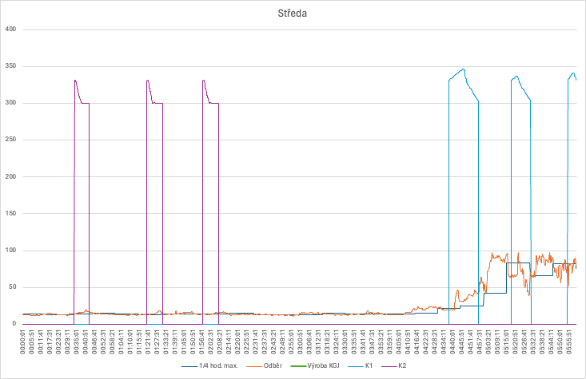
- Výkony kotlů K1 a K2 ze dne 05. 07. 2023 v čase 00:00:00 – 06:00:31

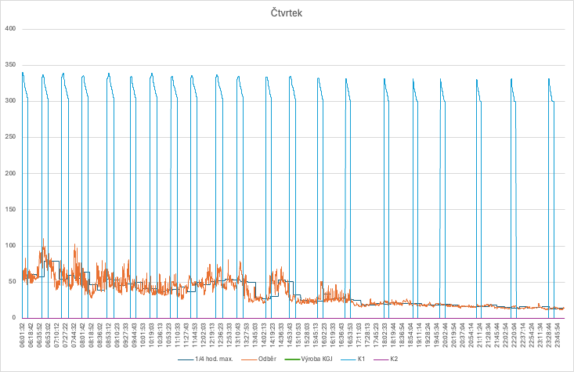
- Výkony kotlů K1 a K2 ze dne 06. 07. 2023 v čase 06:01:32 – 00:00:00
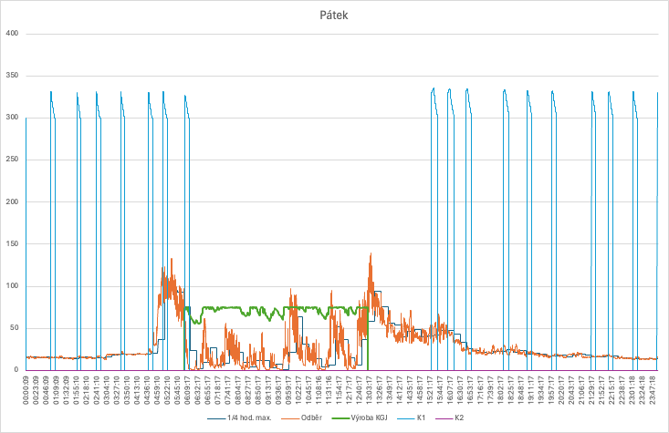
- Výkon KGJ a průběh odběru elektrické energie z distribuční soustavy (všední den)

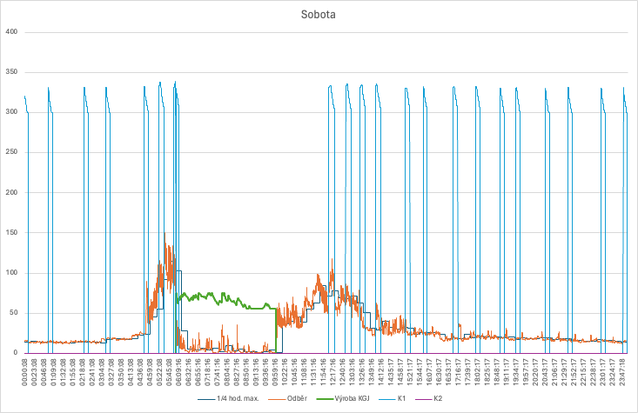
- Výkon KGJ a průběh odběru elektrické energie z distribuční soustavy (víkend)
Z poskytnutých provozních měření rovněž vyplývá, že logika aktivace provozu kogenerační jednotky je založena na průběhu elektrického příkonu v objektu Slatiňany, Klášterní 795. Ve výše uvedených provozních časech je obvykle elektrický příkon objektu vyšší než jmenovitý elektrický výkon jednotky. Veškerá vyrobená elektrická energie je tak přímo spotřebována a není nutné řešit technické problémy spojené s nadměrnou produkcí.
Z výše uvedeného však vyplývá, že stávající kogenerační jednotka je s největší pravděpodobností výkonově předimenzována. Její současný roční provoz odpovídá cca 2 000 motohodinám. Většina dostupné odborné literatury však uvádí, že pro dosažení optimálních ekonomických přínosů z provozu kogenerační jednotky by roční doba využití jmenovitého výkonu neměla být menší než 3 000 – 4 000 hodin.
Pro další provozní, ekonomické a environmentální úvahy tak bude nadále uvažováno s instalací nové, výkonově menší kogenerační jednotky. Generální oprava stávající jednotky, popřípadě její náhrada jednotkou stejného výkonu není vzhledem k výše uvedenému ekonomicky opodstatněná.

